MAKALAH
KECERDASAN BISNIS


Disusun Oleh:

Dani Nur Hidayat 2203040136

PROGRAM STUDI TEKNIK INFORMATIKA
FAKULTAS TEKNIK DAN SAINS
UNIVERSITAS MUHAMMADIYAH PURWOKERTO
2025

Kata Pengantar
Puji syukur penulis sampaikan kepada Allah SWT atas segala berkat dan anugerah-Nya, sehingga makalah berjudul “Kecerdasan Bisnis” ini dapat disusun dan diselesaikan dengan baik sebagai salah satu tugas Ujian Tengah Semester (UTS) dalam mata kuliah Kecerdasan Bisnis.
Makalah ini mengulas tentang signifikansi pemahaman konsep Business Intelligence, berbagai pendekatan serta metode yang ada, serta penerapan praktis dengan menggunakan Python, khususnya dalam konteks Linear Regression dan Neural Network. Diharapkan, dokumen ini dapat memberikan gambaran awal mengenai bagaimana teknologi yang cerdas mampu mendukung pengambilan keputusan yang berbasis data.
Penulis menyadari bahwa dokumen ini masih belum sempurna. Oleh karena itu, masukan dan kritik dari dosen pengampu serta rekan-rekan mahasiswa sangat diharapkan untuk perbaikan di masa yang akan datang.
Daftar Isi

BAB I Pendahuluan 4
A. Latar Belakang 4
B. Business Intelligence, Pendekatan & Metode 4
C. Metode 5
BAB II ISI 7
A. Python Dasar 7
B. Linear Regression 8
C. Neural Network 10
BAB III Penutup 12
Kesimpulan 12
Daftar Pustaka 13

BAB I Pendahuluan

Latar Belakang
Dalam dunia digital yang berkembang pesat ini, data telah menjadi sangat berharga bagi semua jenis organisasi dan perusahaan. Setiap kegiatan bisnis—mulai dari produksi, pemasaran, hingga layanan pelanggan—menghasilkan volume data yang terus meningkat setiap harinya. Namun, data tidak akan memberikan manfaat jika tidak diolah dan dianalisis secara efektif. Di sinilah pentingnya peran Business Intelligence (BI) muncul.

Business Intelligence adalah serangkaian teknik, proses, dan alat yang digunakan untuk mengubah data mentah menjadi wawasan yang berharga untuk mendukung pengambilan keputusan bisnis yang lebih efisien dan efektif. Dengan memanfaatkan BI, perusahaan mampu mengenali tren pasar, menganalisis perilaku konsumen, menilai performa bisnis, serta merumuskan strategi berdasarkan bukti dan analisa yang mendalam.

Menguasai BI sangat penting tidak hanya untuk para profesional dalam teknologi informasi, tetapi juga untuk manajer, analis bisnis, dan pembuat keputusan lainnya. Dengan keahlian dalam BI, individu dapat meningkatkan daya saing perusahaan melalui penggunaan data yang strategis. Oleh karena itu, pemahaman yang mendalam tentang konsep dan implementasi Business Intelligence adalah suatu keharusan di tengah persaingan bisnis yang semakin ketat dan dinamis.

Business Intelligence, Pendekatan & Metode
- Business Intelligence
Menurut[1]Sistem BI dirancang untuk menyajikan data yang rumit dan bersifat strategis baik dari internal maupun eksternal organisasi, dengan tujuan mendukung keputusan yang lebih efektif. Fokus utamanya adalah untuk memperbaiki keakuratan dan kualitas informasi yang digunakan sebagai dasar dalam proses pengambilan keputusan.BI tidak sekadar alat untuk menganalisis data internal, tetapi juga berfungsi sebagai cara untuk memahami secara menyeluruh mengenai lingkungan persaingan dan perubahan di pasar.

- Pendekatan
Menurut[2] adalah sebagai berikut:
- Business Intelligence System (BIS) sebagai proses sistematis
Didefinisikan sebagai cara dan cara terstruktur yang dijalankan oleh suatu organisasi untuk mendapatkan, menganalisis, dan menyebarluaskan informasi dari sumber yang ada di dalam dan di luar organisasi, dengan tujuan mendukung keputusan dalam bisnis

- Kombinasi teknologi dan kecerdasan bisnis
- BIS adalah perpaduan antara gudang data dan sistem yang membantu pengambilan keputusan.

- Langkah-langkah yang dilakukan: ETL (Ekstrak, Transformasi, Muat) → data terkumpul dalam gudang data → selanjutnya diproses menggunakan alat BI seperti OLAP, data mining, dan sistem pelaporan.
- Komponen penting dalam implementasi BIS:
- Komitmen kepemimpinan
Dukungan dari tingkat manajemen tertinggi dalam menyediakan kebijakan, sumber daya, dan pengawasan pelaksanaan sistem.

- Kualitas informasi
Data yang digunakan perlu memiliki karakteristik seperti keakuratan, ketepatan waktu, kelengkapan, validitas, dan kemudahan untuk diakses.
- Pendekatan BIS pada INSW (Indonesia National Single Window)
Penerapan BIS dimanfaatkan untuk mendukung layanan ekspor dan impor dengan mengintegrasikan data izin dari berbagai lembaga, mengotomatiskan prosedur, serta memantau dokumen ekspor-impor secara digital.

Metode
Menurut[3] metode business intelligence adalah sebagai berikut:
- Justification
- Menentukan kebutuhan bisnis
- Menganalisis sistem pengambilan keputusan yang berjalan saat ini
- Membuat business case, analisis biaya-manfaat, dan analisis risiko
- Menyusun laporan evaluasi untuk mendukung implementasi BI
- Planning
- Evaluasi mengenai infrastruktur teknis serta non-teknis
- Menyusun rencana untuk proyek BI, yang meliputi perkiraan anggaran, analisis risiko, dan pengembangan project charter.
- Business Analysis
- Project requirement definition: merinci kebutuhan proyek dengan seksama
- Data analysis: mengevaluasi kualitas sumber data serta pemodelan data
- Application prototyping: menciptakan dan mendemonstrasikan prototipe BI
- Meta data repository analysis: merancang persyaratan metadata
- Design
    - Database architecture: merancang struktur basis data BI
    - ETL (Extract, Transform, Load) architecture: menyusun jalur dan prosedur ETL
    - Desain repositori metadata: menyusun repositori metadata serta antarmukanya
- Construction
- Enhancement of the ETL process
- Development of BI applications
- Pembuatan repository for metadata
- Deployment
- Implementation: system installation and user training
- Evaluation of the release: review of implementation to improve the system
- Maintenance dan Iterasi
- Proses BI terus melakukan evaluasi dan pengembangan, meskipun tidak disebut sebagai tahap ke-7.

BAB II ISI

Python Dasar
Menurut[4] Python adalah bahasa pemrograman yang mudah dipelajari, kuat, dan digunakan untuk berbagai tujuan seperti:
- Automasi tugas (scripting)
- Aplikasi berbasis GUI
- Pengembangan web
- Analisis information
- Pengembangan amusement
- Machine learning, dan banyak lagi
Keunggulan Python:
- Sintaks sederhana dan mudah dibaca
- Interpreter-based (tidak perlu kompilasi)
- Mendukung programming measured dan OOP
- Kaya akan library bawaan dan pihak ketiga
Berikut adalah contoh dan cara penggunaannya:
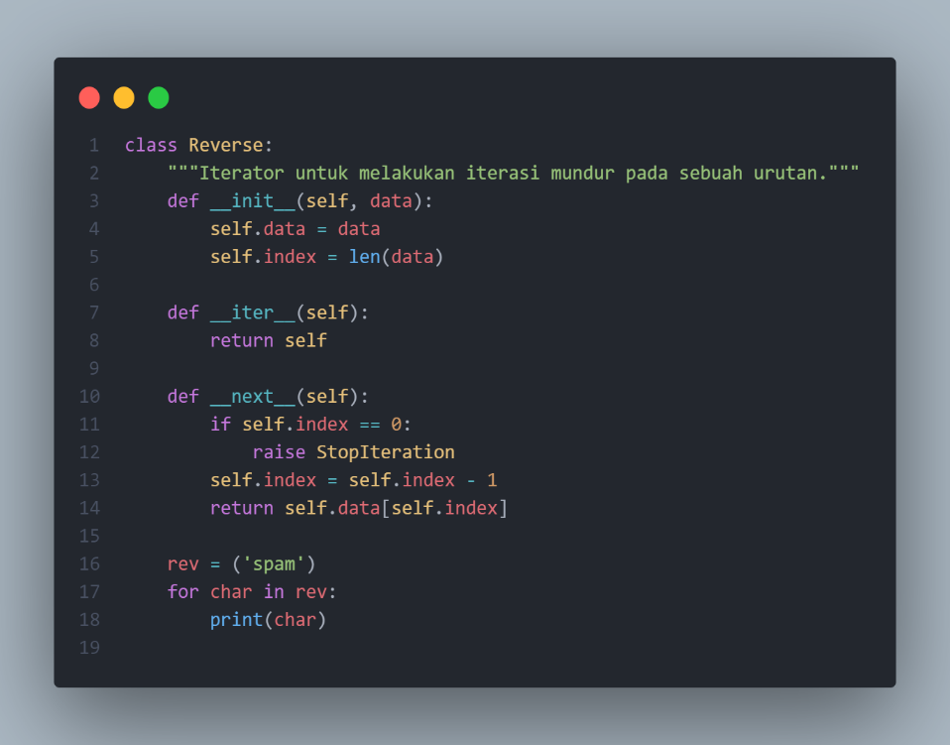
Pada kode tsb Reverse adalah class yang secata manual mengimplementasikan protocol iterator:_iter_() dan _next_(). Sedangkan Reverse(data) Menggunakan metode generator untuk tujuan yang serupa, lebih mudah karena Python secara otomatis menangani keadaan internal dan pengecualian StopIteration. Jadi hasilnya akan menjadi seperti dibawah ini:
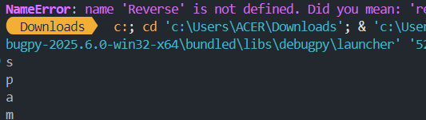

Linear Regression
Menurut[5] Linear Regression merupakan salah satu teknik fundamental dalam pembelajaran mesin dan analisis statistik. Sasaran utamanya adalah untuk menggambarkan hubungan antara variabel bebas (X) dan variabel terikat (y) dengan menggunakan garis lurus.
Rumus umum Linear Regression:

$$y=a+bX$$
Dimana:
- y adalah variabel target (yang diprediksi)
- X adalah fitur (variabel input)
- a adalah intercept (titik potong)
- b adalah slope (kemiringan garis)
Berikut adalah contoh kode dan cara penyelesaiannya:
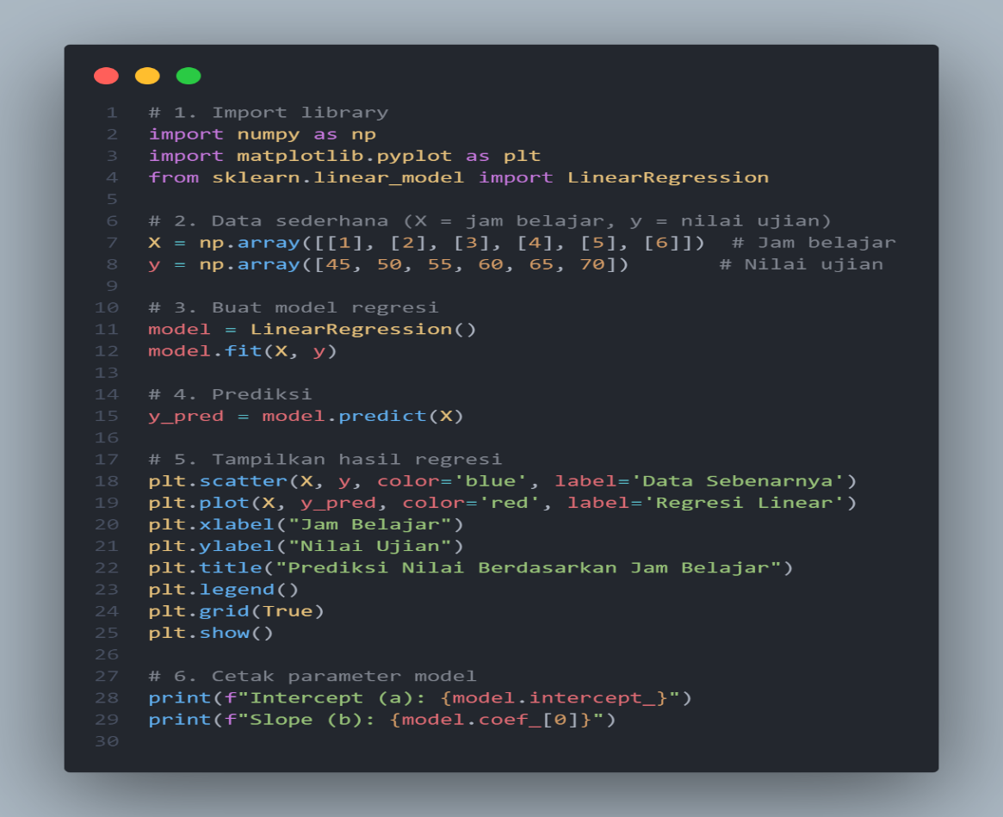
Berikut adalah penjelasannya:
- numpy berfungsi untuk membangun array, yang merupakan struktur data mirip kolom atau tabel.
- matplotlib.pyplot digunakan untuk tujuan visualisasi.
- LinearRegression dari scikit-learn digunakan untuk mengembangkan model regresi linier.
- X adalah variabel yang tidak bergantung (input), yang merepresentasikan waktu belajar.
- y adalah variabel yang bergantung (hasil), yang menunjukkan skor ujian.
- X perlu dalam format dua dimensi ([[1], [2], ...]) karena pustaka sklearn membutuhkan format tersebut.
- .fit(X, y) berarti bahwa kita mengajarkan model untuk menemukan nilai intercept dan koefisien (slope) yang paling optimal dalam usaha mengurangi kesalahan.
- Mengaplikasikan model yang telah dilatih untuk memperkirakan nilai y berdasar X.
- y_pred akan menjadi kumpulan prediksi nilai ujian untuk setiap jam belajar yang ada pada X.
- scatter() menampilkan titik-titik dari data asli.
- plot() memperlihatkan garis yang memprediksi hasil regresi linier.
- model.intercept_ represents the value of a (the intersection point with the Y-axis).
- model.coef_ indicates the value of b (the slope of the line).
Dibawah ini adalah hasil dari kode di atas:
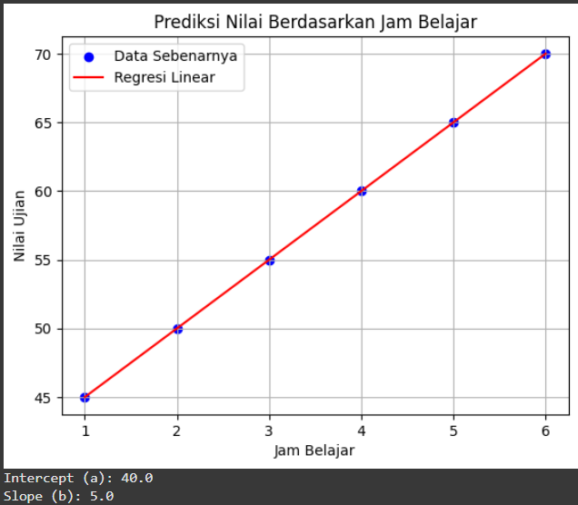

Neural Network
Menurut[6]Neural Network adalah suatu model komputasi yang diilhami oleh fungsi otak manusia. ANN terdiri dari sekumpulan unit pemrosesan yang sederhana, yang dikenal dengan sebutan neuron, yang berkerja secara kolaboratif dalam berbagai lapisan:

- Input Layer: menerima informasi mentah
- Hidden Layer: memproses informasi lewat bobot (weights) dan fungsi aktivasi
- Output Layer: menghasilkan prediksi atau klasifikasi

Neural Network diterapkan dalam berbagai bidang: pengklasifikasian gambar, ramalan cuaca, pengenalan suara, analisis bisnis, dan banyak lagi.
Berikut adalah contoh kode dan penjelasanya:
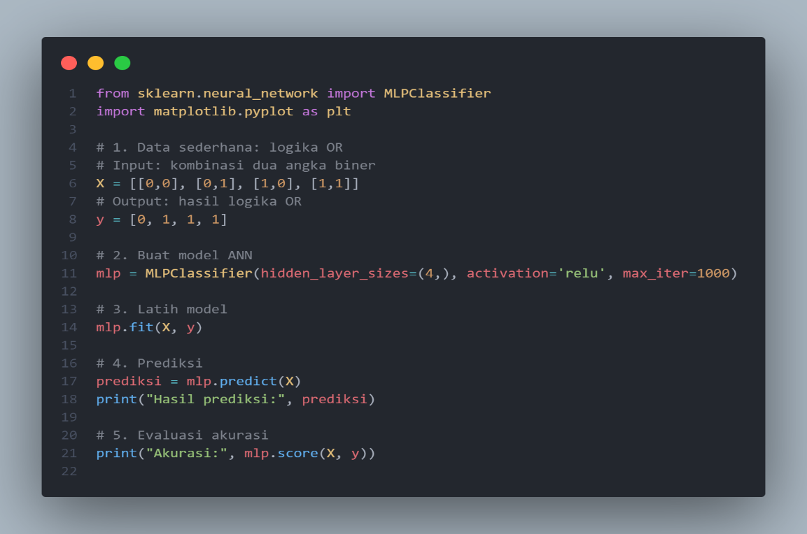
Berikut adalah penjelasannya:
- MLPClassifier: Sebuah komponen dari Scikit-Learn yang berfungsi untuk menciptakan model Jaringan Saraf Tiruan (JST).
- matplotlib.pyplot: Meskipun tidak digunakan dalam program ini, kamu dapat memanfaatkannya untuk visualisasi jika ingin menambahkan grafik.
- X: masukan dengan dua fitur biner (0 atau 1). Ini melambangkan masukan dari logika OR.
- y: sasaran/hasil yang diinginkan, sesuai dengan tabel logika OR.
- hidden_layer_sizes=(4,): menciptakan satu hidden layer dengan empat neuron.
- activation='relu': fungsi aktivasi yang diterapkan adalah ReLU (Unit Linear yang Diperbaiki).
- max_iter=1000: batas atas jumlah iterasi (epoch) yang diperuntukkan bagi proses pelatihan.
- .fit() akan melatih model dengan pendekatan backpropagation.
- Model berusaha untuk mengurangi kesalahan antara hasil prediksi dan target y.
- .predict(X): model menghasilkan estimasi berdasarkan masukan X.
- Hasil yang diperoleh: [0 1 1 1] → sesuai dengan y yang sebenarnya.
- .score(X, y): mengukur keakuratan model berdasarkan data pelatihan.
- Apabila hasilnya 1.0, itu menunjukkan akurasi 100% (model berfungsi dengan sempurna).
Berikut adalah hasil dari kode di atas:


BAB III Penutup

Kesimpulan
Business Intelligence (BI) adalah dasar yang krusial dalam sektor bisnis saat ini yang sangat tergantung pada informasi. Dengan menggunakan pendekatan yang terstruktur dan metode yang tepat, BI memiliki kemampuan untuk mengubah data mentah menjadi wawasan yang berharga untuk mendorong keputusan strategis.
Penggunaan teknologi seperti Python semakin menyederhanakan analisis data. Metode Linear Regression berfungsi untuk menggambarkan hubungan antara variabel input dan output secara linear, sedangkan Neural Network memberikan kemampuan untuk mengidentifikasi pola non-linear dalam data melalui struktur jaringan yang meniru fungsi otak manusia.
Dengan mempelajari dan menerapkan BI secara praktis melalui bahasa pemrograman Python, mahasiswa tidak hanya mendapatkan keterampilan teknis, tetapi juga dapat memahami bagaimana teknologi ini berkontribusi secara signifikan dalam dunia bisnis dan pengambilan keputusan berbasis data.

Daftar Pustaka
[1] S. Negash and P. Gray, “Business intelligence,” Handb. Decis. Support Syst. 2, pp. 175–193, 2008.
[2] M. I. Fajar and A. Rahman, “Implementasi Indonesia national single window (insw): suatu pendekatan business intelligence system (bis),” J. Akunt. dan Audit. Indones., vol. 21, no. 1, pp. 12–23, 2017.
[3] S. Darudiato, S. W. Santoso, and S. Wiguna, “Business intelligence: konsep dan metode,” CommIT (Communication Inf. Technol. J., vol. 4, no. 1, pp. 63–67, 2010.
[4] G. Van Rossum and F. L. Drake Jr, “Python tutorial,” History, vol. 42, no. 4, pp. 1–122, 2010.
[5] A. C. G. F. M. Rodegher, “Tutorial: Linear Regression Plugin for MetaPlab,” 2009.
[6] A. K. Jain, J. Mao, and K. M. Mohiuddin, “Artificial neural networks: A tutorial,” Computer (Long. Beach. Calif)., vol. 29, no. 3, pp. 31–44, 1996.

